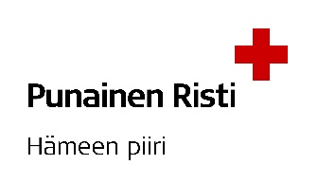
SUOMEN PUNAISEN RISTIN
Hämeen piirin vuosikokous 25.4.2026
Sokos Hotel Vaakuna, Hämeenlinna

VALTAKIRJA

Suomen Punaisen Ristin ______________________________:n osaston hallituksen

päätöksellä ____ / ____ 2026 (Suomen Punaisen Ristin osastojen johtosääntö 7 §)
valtuutetaan

__________________________________________________________________,

joka on osaston jäsen, toimimaan osaston äänivaltaisena edustajana
Suomen Punaisen Ristin Hämeen piirin vuosikokouksessa 25.4.2026.

Valtakirja on henkilökohtainen ja osaston virallinen edustaja voidaan vaihtaa vain osaston hallituksen päätöksellä.

_______________________ ____ / ____ 2026

_______________________________ _______________________________

_______________________________ _______________________________
Nimen selvennys Nimen selvennys

puheenjohtaja tai varapuheen- varapuheenjohtaja, rahaston-
johtaja hoitaja tai valtuutettu nimenkirjoittaja

